

**TRƯỜNG ĐẠI HỌC NHA TRANG**

**Khoa: Công nghệ thông tin**

**Bộ môn: Hệ thống thông tin**

**ĐỀ CƯƠNG HỌC PHẦN**

**1. Thông tin về học phần:**

Tên học phần:

* Tiếng Việt: **TIN HỌC ĐẠI CƯƠNG B**
* Tiếng Anh: **GENERAL INFORMATICS B**

Mã học phần: Số tín chỉ: 03 (1 - 2)

Đào tạo trình độ: Đại học

Học phần tiên quyết: *không có*

**2. Mô tả tóm tắt học phần:**

Học phần trang bị cho người học các kiến thức về Công nghệ thông tin (CNTT) bao gồm: Kiến trúc máy tính và hệ điều hành; Mạng máy tính và các ứng dụng trên internet; Kỹ năng soạn thảo văn bản và thuyết trình; Phân tích và xử lý dữ liệu (Thực hành trực quan hóa dữ liệu, phân tích dữ liệu bằng bảng điều khiển kỹ thuật số (Dashboard) dựa trên công cụ Excel).

**3. Mục tiêu:**

Học phần giúp sinh viên có kiến thức cơ bản về CNTT để hỗ trợ cho việc học tập các học phần cơ sở và chuyên ngành có sử dụng CNTT; rèn luyện cho sinh viên có khả năng sử dụng CNTT giải quyết một số vấn đề trong học tập, nghiên cứu và cuộc sống.

**4. Chuẩn đầu ra (CLOs):** Sau khi học xong học phần, sinh viên có thể:

1. Nhận biết được cấu hình và sử dụng hiệu quả một hệ thống máy tính;
2. Vận dụng hiệu quả các ứng dụng trên Internet, Google apps, NTU e-Learning trong công việc, học tập và nghiên cứu;
3. Sử dụng thành thạo công cụ soạn thảo văn bản (MS Word) và thuyết trình (MS PowerPoint);
4. Vận dụng hiệu quả MS Excel để phân tích và xử lý dữ liệu.

**5. Nội dung:**

|  |  |  |  |  |
| --- | --- | --- | --- | --- |
| **STT** | **Chương/Chủ đề** | **Nhằm đạt CLOs** | **Số tiết** | |
| **LT** | **TH** |
| 1  1.1  1.2  1.3 | **Tổng quan về Công nghệ thông tin**  Các khái niệm cơ bản  Kiến trúc máy tính  Hệ điều hành | a  a  a | **3**  1  1  1 | **3**  1  2 |
| 2  2.1  2.2  2.3  2.4  2.5 | **Mạng máy tính và Internet**  Các thành phần và chức năng của mạng máy tính  Tìm kiếm thông tin hiệu quả  Kỹ thuật soạn thảo email  Sử dụng bộ công cụ Google apps (Docs, Forms, Drive, Meet, ..)  Học trực tuyến (NTU e-Learning) | b  b  b  b  b | **4**  0,5  0,5  1  1  1 | **12**  1  2  1  6  2 |
| 3  3.1  3.2  3.3  3.4 | **Kỹ năng soạn thảo văn bản và thuyết trình**  Các thao tác biên tập nội dung văn bản cơ bản  Các thao tác biên tập nội dung văn bản nâng cao  Kỹ thuật xây dựng slide, thiết lập và phát hành bài trình chiếu  Cách sử dụng các template và thiết lập các slide đặc biệt | c  c  c  c | **4**  1  1  1  1 | **20**  5  5  5  5 |
| 4  4.1  4.2  4.3  4.4  4.5 | **Phân tích xử lý dữ liệu**  Một số công cụ xử lý dữ liệu  Một số hàm thông dụng của Excel  Cơ sở dữ liệu trên Excel  Tổng hợp, phân tích và thống kê số liệu trên Excel  Một số bài toán ứng dụng | d  d  d  d  d | **4**  1  1  1  1 | **25**  2  3  5  15 |

**6. Ma trận tương thích giữa Chuẩn đầu ra học phần với Chuẩn đầu ra CTĐT:** *(10)*

|  |  |  |  |  |  |  |  |  |  |  |
| --- | --- | --- | --- | --- | --- | --- | --- | --- | --- | --- |
| **CĐR HP (CLOs)** | **CĐR CTĐT (PLOs)** | | | | | | | | | |
| **1** | **2** | **3** | **4** | **5** | **6** | **7** | **8** | **9** | **…** |
| **a-d** |  |  | **x** |  |  |  |  |  |  |  |

**7. Tài liệu dạy và học:** *(11)*

|  |  |  |  |  |  |  |  |
| --- | --- | --- | --- | --- | --- | --- | --- |
| **STT** | **Tên tác giả** | **Tên tài liệu** | **Năm xuất bản** | **Nhà xuất bản** | **Địa chỉ khai thác tài liệu** | **Mục đích sử dụng** | |
| **Tài liệu chính** | **Tham khảo** |
| 1 | BM HTTT, Trường ĐHNT | Bài giảng Tin học đại cương B | [Dự  kiến  3/2022] | Lưu hành  nội bộ |  | x |  |
| 2 | BM KTPM, Trường ĐHNT | Bài giảng Tin học cơ sở | 2019 | Lưu hành nội bộ |  |  | x |
| 3 | Nguyễn Văn Chế | Giáo trình ứng dụng Tin học trong kinh doanh | 2011 | Trường ĐH Xây dựng miền Trung | <http://muce.edu.vn> |  | x |
| 4 | Wayne L. Winston | Microsoft Excel 2013: Data Analysis and Business Modeling | 2013 | Microsoft Press | <http://club.futureinhands.com> |  | x |
| 5 | Microsoft Vietnam | Giáo trình Hướng dẫn sử dụng Microsoft Word 2010 | 2010 | Microsoft | <https://beta.manleviet.info/giang-day/tin-hoc-ung-dung> |  | x |
| 6 | Microsoft Vietnam | Giáo trình Hướng dẫn sử dụng Microsoft PowerPoint 2010 | 2010 | Microsoft | <https://beta.manleviet.info/giang-day/tin-hoc-ung-dung> |  | x |

**8. Phương pháp dạy học và kiểm tra, đánh giá để đạt CLOs:** *(12)*

|  |  |  |
| --- | --- | --- |
| **CĐR HP (CLOs)** | **Phương pháp dạy học** | **Phương pháp kiểm tra, đánh giá** |
| **a, b** | Thuyết giảng, ví dụ minh họa | Kiểm tra trắc nghiệm |
| **c, d** | Dạy học qua ví dụ, hướng dẫn thực hành | Kiểm tra trắc nghiệm và thực hành |

**9. Đánh giá kết quả học tập:** *(13)*

|  |  |  |  |
| --- | --- | --- | --- |
| **STT** | **Hình thức/tiêu chí đánh giá** | **Nhằm đạt CLOs** | **Trọng số (%)** |
| 1 | Chuyên cần/thái độ | a-d | 10 |
| 2 | Đánh giá giữa kỳ  Hình thức: Câu hỏi trắc nghiệm | a-c | 30 |
| 3 | Bài tập thực hành | a-d | 20 |
| 4 | Đánh giá cuối kỳ  Hình thức: Thực hành trên máy | c,d | 40 |

*Ngày cập nhật*: 5/9/2021

**T/M NHÓM GIẢNG VIÊN BIÊN SOẠN**

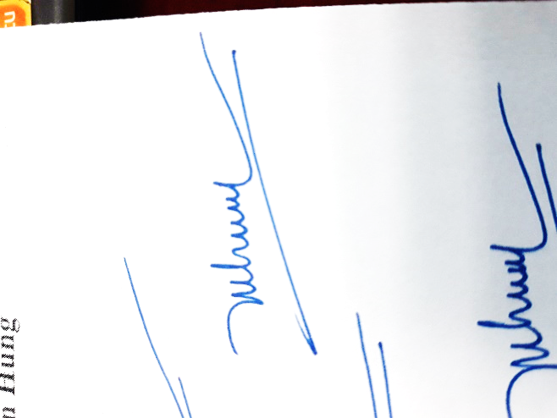

Phạm Thị Thu Thúy

**TRƯỞNG KHOA TRƯỞNG BỘ MÔN**



Phạm Thị Thu Thúy